30.04.2020r.

Temat tygodnia: KTO TY JESTEŚ

Temat dnia: Warszawa

- „Podróż Wisłą” – wskaż na mapie Polski miasta położone wzdłuż Wisły.

Czytanie globalne nazw miast, dziecko może podzielić wyrazy na sylaby, nazwać pierwszą i ostatnią głoskę w wyrazach.

- Gdańsk

- Toruń

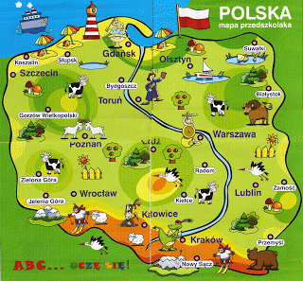
- Warszawa

- Kraków

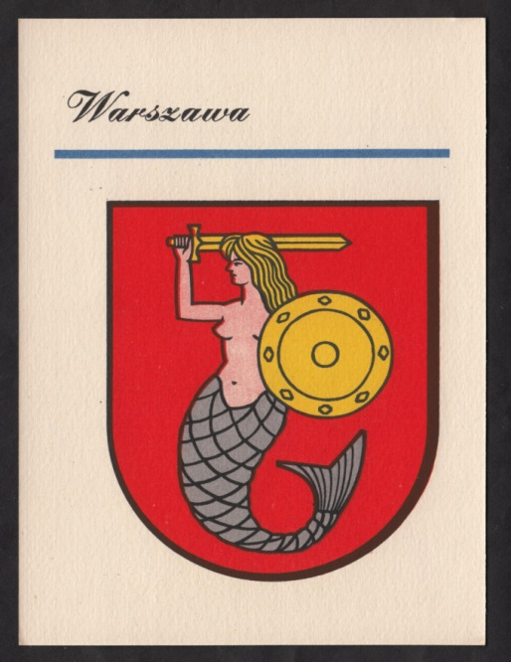
Rozpoznaj na mapie stolicę Polski - Warszawę,

czytanie globalne wyrazu:

- stolica

- Syrenka

„Zwiedzamy Polskę” – zapraszam do zabawy ruchowej przy piosence. https://www.youtube.com/watch?v=plug6OIrxRM

- „Warszawa” – rozmowa na temat stolicy Polski

z wykorzystaniem zdjęć w Wielkiej Księdze Tropicieli.

- Praca z książką Tropiciele cz. 3, s. 31. Umieść nalepek tak, aby powstała mapa Polski. Połącz z konturem mapy symbole kojarząc się z naszym krajem.
- „Rozwijanie zdań i przeliczanie wyrazów” – zabawa słownikowa. Dziecko do liczenia może wykorzystać klocki, kredki… . Układa tyle kredek ile wyrazów ma zadnie. Porównuje zdania. Osoba dorosła zaczyna zabawę, w dalszej części zabawę rozpoczyna dziecko.

Przykład zdań.

- Jedziemy na wycieczkę.

- Jedziemy na wycieczkę do Krakowa.

- Warszawa to stolica.

- Warszawa to stolica Polski.

- Utrwal krok dostawny Krakowiaka, jeśli możesz ćwicz w parze. Wspólnie z rodzicami

opracuj kolejne figury tańca. Życzę miłej zabawy.

https://www.youtube.com/watch?v=Rg1MMZwgqYs

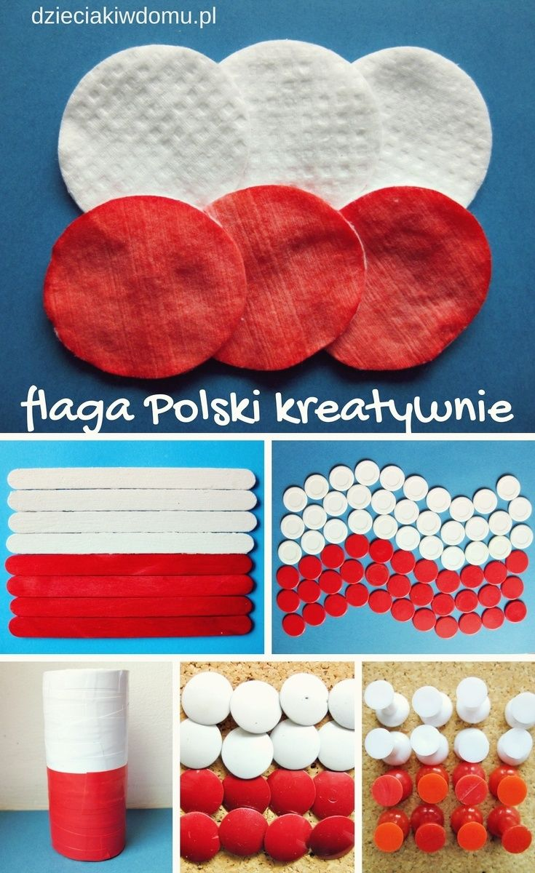
- Wykonaj dowolna pracę plastyczną z wykorzystaniem białego i czerwonego koloru.

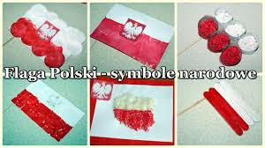

Życzę Wam dobrego wypoczynku, pamiętajcie o zabawach ruchowych, o myciu rąk.

Pozdrawiam serdecznie

Ewa Kuś

BAJECZKI Z DOMOWEJ PÓŁECZKI

POLSKIE LEGENDY: TORUŃSKIE PIERNIKI

Od dawien dawna Toruń słynął ze wspaniałych, aromatycznych wypieków. Każdy piekarz piekł pierniki według własnej, pilnie strzeżonej receptury. Dlatego wystarczyło tylko skosztować piernika, aby wiedzieć z czyjej piekarni pochodzi.
U mistrza Bartłomieja pracował Bogumił - młody piekarczyk. Był bardzo pracowity, a przy tym wesoły. Gdy pracował, cała piekarnia wypełniała się jego radosnym podśpiewywaniem. Uroczy młodzieniec przyciągnął uwagę córki mistrza, Róży. Ale i Bogumił nie był wobec niej obojętny. Często przynosił jej wielkie bukiety polnych kwiatów i wypiekał ogromne serca z pierników.
Do Róży zalecał się również stary wdowiec, który przynosił jej sznury pereł. Ojciec dziewczyny chciał, aby poślubiła bogatego wdowca, jednak ona całym sercem kochała Bogumiła.

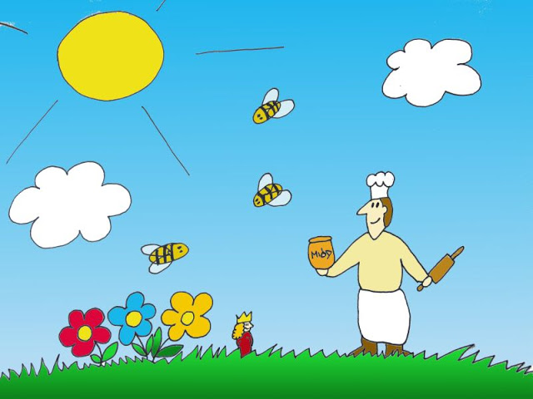Pewnego dnia, gdy w piekarni było niewiele pracy, piekarczyk wybrał się nad pobliski strumień. Chciał nazrywać dla Róży najpiękniejszych kwiatów. Gdy tak sobie szedł, zobaczył w strumieniu pszczołę. Była cała mokra i wyraźnie osłabiona walką z żywiołem. Bogumił pochylił się i podał jej listek, który leżał na brzegu. Delikatnie wyłowił pszczołę i położył na koniczynie, aby wyschła w promieniach słońca. Już miał odejść, gdy usłyszał:
- Dziękuję ci za uratowanie życia mojej poddanej, Bogumile.
Chłopiec rozejrzał się dookoła i zobaczył w trawie maleńką królową i rycerzy. Przykląkł i ukłonił się, gdyż była to królowa krasnoludków.
- Jesteś dobrym człowiekiem. Bez pszczół nie przetrwalibyśmy, gdyż żywimy się tylko miodem, który dla nas zbierają. nagrodzę twoją wspaniałomyślność i zdradzę ci pewien sekret. Dzięki niemu zdobędziesz sławę i bogactwo - powiedziała królowa.
- Co to za sekret? - zapytał.
- Miód, Bogumile. Dodaj go do ciasta, a twoje pierniki nabiorą takiego smaku i aromatu, jakiego nikt nigdy nie czuł.
Piekarczyk zdziwił się, że to takie proste, ale podziękował i znów się ukłonił. Kiedy podniósł głowę, nie było już ani królowej, ani rycerzy.
- Czy to sen? - myślał, biegnąc z powrotem do miasta. Chciał natychmiast wypróbować radę królowej krasnoludków.
Gdy tylko przekroczył bramę miasta, ujrzał wielki tłum zgromadzony na rynku. Wszyscy z podekscytowaniem rozmawiali o jakimś nadchodzącym wydarzeniu.
- Król do nas przyjeżdża! - usłyszał jednego z mieszczan.
- Kiedy? - zapytał chłopak, usiłując czegokolwiek się dowiedzieć.
- Jutro! Jutro! - wykrzyknął ktoś z tłumu.
Bogumił pognał do piekarni mistrza Bartłomieja i zaczął przygotowywać ciasto. Nie zapomniał też o miodzie, który dodał w tajemnicy przed mistrzem. Całą noc spędził na wypiekaniu pierników o przeróżnych kształtach.
Tej nocy pracowały wszystkie piekarnie w Toruniu. Każdy mistrz chciał zachwycić króla swoimi wypiekami i otrzymać możliwość wożenia swoich wyrobów do Warszawy. Dlatego w większości okien paliły się światła, a w całym mieście unosił się korzenny zapach.
Nazajutrz na rynku ustawiono pięknie ozdobione stragany, a mieszczanie wystroili się w swoje najlepsze ubrania. Rajcy miejscy po powitaniu króla, prowadzili go do każdego straganu, gdzie otrzymywał od piekarzy całe kosze pierników. Kiedy dotarli do kramu mistrza Bartłomieja, król zatrzymał się na dłużej. Pierniki pachniały niezwykle mocno i rozpływały się w ustach.
- Kto wypiekał te pierniki? - zapytał król.
- Wasza Wysokość, to mój uczeń, Bogumił - odparł mistrz kłaniając się i wskazując na młodzieńca.
- Bogumile, twoje pierniki są najwspanialsze. Chciałbym wynagrodzić ci twoją pracę. Powiedz mi zatem, czego najbardziej pragniesz?
Bogumił skłonił się i odpowiedział:
- Miłościwy panie, nie chcę pieniędzy, ale z całego serca pragnę poślubić córkę mistrza Bartłomieja.
- Skoro takie jest twoje życzenie, weź ją za żonę i żyjcie spokojnie i szczęśliwie. Ja zaś pragnę, abyś od dziś piekł pierniki dla mnie i dla całego mojego dworu w Warszawie. Szczęśliwy Bogumił pojął Różę za żonę i wkrótce został mistrzem piekarskim. Swoje wypieki woził do Warszawy, później do innych polskich miast. Wkrótce sława toruńskich pierników obiegła cały świat i trwa do dziś.

